DIEU EST PARFAIT

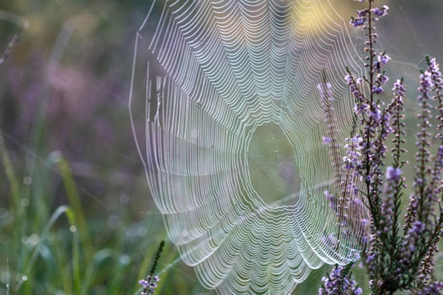
LOUANGE:
2. Samuel 22 . 31 ; Jacques 1 . 17

CONFESSION DES PECHES:
Romains 12. 2

RECONNAISSANCE:
Psaume 19. 8
Notes personnelles:

INTERCESSION:
Jacques 1. 25
Notes personnelles:

